Подоходный налог в России платят по-восточному

Объединенные Арабские Эмираты (ОАЭ), Россия и Гонконг – страны с минимальной ставкой налога на доходы физических лиц, определила на прошлой неделе в обзоре налоговой политики международная консалтинговая компания Mercer. По расчетам Mercer, в середине списка находятся США и Великобритания, самое тяжкое фискальное бремя ложится на граждан Венгрии, Дании и Бельгии, которым приходится отдавать государству порядка половины заработанного. В целом европейские страны (не считая России) находятся за пределами первой десятки списка – с формальной точки зрения самые привлекательные для граждан налоговые режимы для физических лиц созданы в Азии (Гонконг, Сингапур, Южная Корея, Китай).
Однако, несмотря на эти цифры, европейцы в азиатский регион переселяться вовсе не спешат. Объясняется это тем, что внушительные ставки подоходного налога в развитых странах имеют обратную сторону – высокую степень социальной защиты и значительно более качественный уровень жизни. В числе прочего это приводит к тому, что именно немецкие и британские пенсионеры тратят деньги на малайзийских курортах, а не наоборот.

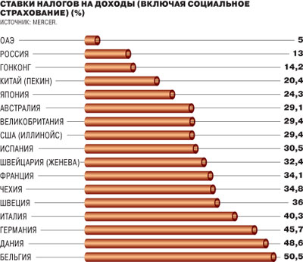

Высокое второе место России в списке самых привлекательных налоговых режимов объясняется еще и тем, что для сравнения исследователи из Mercer брали ставки подоходного налога в "расширенном" виде – с учетом обязательных взносов на социальное страхование, которые в большинстве стран удерживаются из зарплаты граждан. Россия же выбивается из общего ряда – социальные расходы государства (пенсии, медобслуживание и т. д.) финансируются за счет ЕСН и страховых взносов, которые уплачивают работодатели, а не работники. Одна ко делают это они все же из фонда оплаты труда. Реальная нагрузка на зарплату работника c учетом 26-процентной ставки ЕСН в России составляет не 13%, а порядка 40% – учет этого переместил бы Россию в нижнюю часть списка.

Еще одна российская особенность подоходного налога – одинаковые эффективные (с учетом налоговых вычетов и т. д.) ставки для холостых и семейных налогоплательщиков. Согласно этому же исследованию Mercer, к примеру, в Великобритании ставка налога для одиноких налогоплательщиков равна 29,4%, а для состоящих в браке и имеющих двух детей – 20,9%. В Германии эти цифры равны 45,7 и 30,5%, во Франции – 34,1 и 22,3%. Российская же "плоскость" подоходного налога уравнивает в правах всех налогоплательщиков.

